Ethernet et analyse de trace
On rappelle la structure de trame Ethernet.

Préambule | Délimiteur de début de trame | Adresse de destination | Adresse d’origine | Type | données | FCS

- Indiquer la taille en octet de chaque champ de la trame ?
- Quelle est la longueur maximale d'une trame Ethernet ?
- Voici un exemple d’adresse MAC : 0C:0F:E0:18:BA:40. Deux machines peuvent-elles posséder la même adresse MAC? Pourquoi ?
- Un analyseur de protocole Ethernet a fourni la trace hexadécimale suivante (hors préambule et délimiteur de début de trame) :
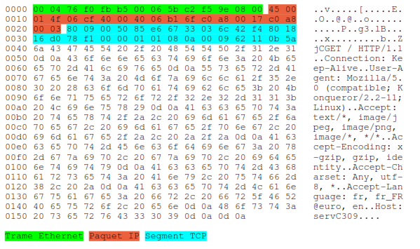
Retrouver les champs de la trame Ethernet dans la trace hexadécimale précédente.
- Déterminer :
- Les adresses IP source et de destination
- Les adresses MAC source et destination
- Les numéros de port source et de destination
- La version du protocole IP utilisé
- La taille de l’en-tête IP

Annexe 1 : En-tête du paquet IPv4

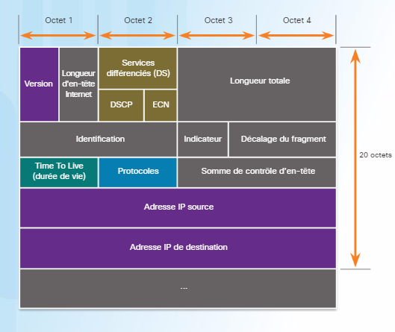
Annexe 2 : En-tête TCP

